TW-210S型电机控制及仪表照明实训考核装置
TW-210S型电机控制及仪表照明实训考核装置采用铁质钣金亚光喷塑结构，立式结构更方便电气安装，实训设备底部采用移动滚轮方便移动。
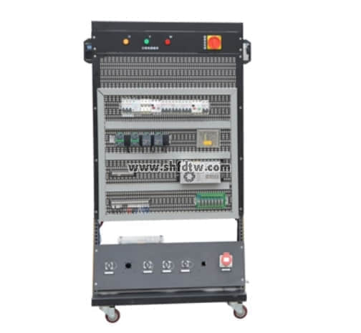
电气安装实训装置参数
1）电源：三相五线 AC 380V±10% 50Hz；
2）实训台尺寸：长（mm）×宽（mm）×高（mm）＝800×600×1600；
3）漏电保护：漏电动作电流≤30mA；
4）电源部分设置漏电开关和缺相保护电路，在发生漏电、短路、缺相、设备保护电路自动动作。

